МИНИСТЕРСТВО НАУКИ И ВЫСШЕГО ОБРАЗОВАНИЯ РФ

ФЕДЕРАЛЬНОЕ ГОСУДАРСТВЕННОЕ БЮДЖЕТНОЕ ОБРАЗОВАТЕЛЬНОЕ УЧРЕЖДЕНИЕ ВЫСШЕГО ОБРАЗОВАНИЯ

«ДОНСКОЙ ГОСУДАРСТВЕННЫЙ ТЕХНИЧЕСКИЙ УНИВЕРСИТЕТ»

Кафедра «Кибербезопасность информационных систем»

Лабораторная работа №2
По дисциплине: «Методы машинного обучения»
На тему «Машина опорных векторов (SVM)»

Выполнил:
Студент группы МБИС11
Грибан Д.В.
Проверил:
Доц. Пиневич Е.В.

Ростов-на-Дону 2025 г.
1. Цель лабораторной работы
Применение машины опорных векторов (SVM).
2. Теоретический обзор
Метод опорных векторов (Support Vector Machine, SVM) – это алгоритм машинного обучения для задач классификации и регрессии, основанный на идее поиска оптимальной разделяющей гиперплоскости между классами данных. В контексте hard-margin SVM (жесткая граница)
цель – максимизировать ширину маржи между классами, минимизируя риск переобучения. Маржа определяется как расстояние от гиперплоскости до ближайших точек каждого класса, называемых опорными векторами.
$\left|W\right|$-Евклидова норма вектора веса

3. Создание датасета
Давно: областью изучения является качество защищенной беспроводной Wi-Fi сети, которая определяет пригодность канала связи для безопасной передачи данных.
Для оценки пригодности канала используется следующие признаки:
- уровень сигнала, dBm - показывает мощность полезного сигнала;
- уровень шума, dBm – отражает мощность фоновых помех;
- коэффициент потерь пакетов, % – отвечает за целостность данных.
В итоге по трем параметрам результирующим будет параметр качества беспроводной сети.
В таблице 1 в качестве итогового параметра (качество сигнала) взяты условные значения, где 1 – хорошее качество сигнала и 0 – плохое качество.
Таблица 1 - Датасет: качество передачи Wi-Fi сигнала
№ | Уровень сигнала, |dBm| | Уровень шума, |dBm| | Потеря пакетов, % | Итог (качество)
1 | 35 | 95 | 0 | 1
2 | 45 | 92 | 2 | 1
3 | 65 | 90 | 5 | 1
4 | 75 | 88 | 15 | 0
5 | 55 | 98 | 1 | 1
6 | 85 | 85 | 25 | 0
7 | 80 | 91 | 30 | 0
8 | 50 | 96 | 3 | 1
9 | 90 | 82 | 40 | 0
10 | 60 | 93 | 5 | 1
11 | 60 | 85 | 20 | ?

Найти: качество защищенного сигнала объекта №11.

4. Решение системы
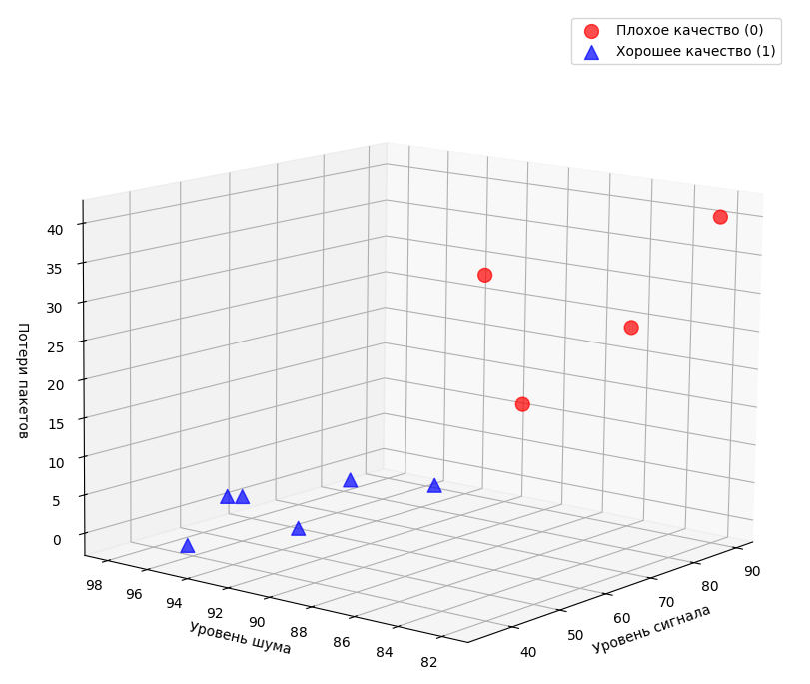
Рисунок 1 – 3-х мерный график
$$S_{1}=\left({\begin{aligned}75 \\ 88\end{aligned} \atop 15}\right), S_{2}=\left({65 \atop \begin{aligned}90 \\ 5\end{aligned}}\right)$$
$${\tilde{S}}_{1}=\left({\begin{aligned}75 \\ 88\end{aligned} \atop \begin{aligned}15 \\ 1\end{aligned}}\right), {\tilde{S}}_{2}=\left({\begin{aligned}65 \\ 90\end{aligned} \atop \begin{aligned}5 \\ 1\end{aligned}}\right)$$
$$\left\{\begin{aligned}\left({\begin{aligned}75 \\ 88\end{aligned} \atop \begin{aligned}15 \\ 1\end{aligned}}\right)\left({\begin{aligned}75 \\ 88\end{aligned} \atop \begin{aligned}15 \\ 1\end{aligned}}\right)*a_{1}+\left({\begin{aligned}75 \\ 88\end{aligned} \atop \begin{aligned}15 \\ 1\end{aligned}}\right)\left({\begin{aligned}65 \\ 90\end{aligned} \atop \begin{aligned}5 \\ 1\end{aligned}}\right)*a_{2}=-1 \\ \left({\begin{aligned}65 \\ 90\end{aligned} \atop \begin{aligned}5 \\ 1\end{aligned}}\right)\left({\begin{aligned}75 \\ 88\end{aligned} \atop \begin{aligned}15 \\ 1\end{aligned}}\right)*a_{1}+\left({\begin{aligned}65 \\ 90\end{aligned} \atop \begin{aligned}5 \\ 1\end{aligned}}\right)\left({\begin{aligned}65 \\ 90\end{aligned} \atop \begin{aligned}5 \\ 1\end{aligned}}\right)*a_{2}=1\end{aligned}\right.$$
$$\left\{\begin{aligned}\left(5625+7744+225+1\right)*a_{1}+\left(4875+7920+75+1\right)*a_{2}=-1 \\ (4875+7920+75+1)*a_{1}+(4225+8100+25+1)*a_{2}=1\end{aligned}\right.$$
$$\left\{\begin{aligned}13595*a_{1}+12871*a_{2}=-1 \\ 12871*a_{1}+12351*a_{2}=1\end{aligned}\right.$$
$$∆=\left|\begin{matrix}13595 & 12871 \\ 12871 & 12351\end{matrix}\right|=167911845-165662641=2249204$$
$$∆a_{1}=\left|\begin{matrix}-1 & 12871 \\ 1 & 12351\end{matrix}\right|=-12351-12871=-25222$$
$$∆a_{2}=\left|\begin{matrix}13595 & -1 \\ 12871 & 1\end{matrix}\right|=13595+12871=26466$$
$$a_{1}=-\frac{25222}{2249204}=-0,0111$$
$$a_{2}=\frac{26466}{2249204}=0,0117$$
$$\tilde{W}=-0,0111*\left({\begin{aligned}75 \\ 88\end{aligned} \atop \begin{aligned}15 \\ 1\end{aligned}}\right)+0,0117*\left({\begin{aligned}65 \\ 90\end{aligned} \atop \begin{aligned}5 \\ 1\end{aligned}}\right)=\left({\begin{aligned}-0,84 \\ -0,98\end{aligned} \atop \begin{aligned}-0,16 \\ -0,0111\end{aligned}}\right)+\left({\begin{aligned}0,83 \\ 1,05\end{aligned} \atop \begin{aligned}0,058 \\ 0,0117\end{aligned}}\right)=\left({-0,1044 \atop \begin{aligned}0,0953 \\ -0,1061 \\ 0.0006\end{aligned}}\right)$$
$$W=\left({-0,1044 \atop \begin{aligned}0,0953 \\ -0,1061\end{aligned}}\right), b=0,0006$$
$$\left|\left|W\right|\right|=\sqrt{{(-0,1044)}^{2}+{0,0953}^{2}+{(-0,1061)}^{2}}≈0.1273$$
$$a_{x}=\arccos\left(\frac{\left|-0,1044\right|}{0.1273}\right)={76,37}^{o}$$
$$a_{y}=\arccos\left(\frac{\left|0,0953\right|}{0.1273}\right)={56,64}^{o}$$
$$a_{z}=\arccos\left(\frac{\left|-0,1061\right|}{0.1273}\right)={36,75}^{o}$$
$$x=\frac{-0,0006}{-0,1044}=0,0167$$
$$y=\frac{-0,0006}{0,0953}=-0,0071$$
$$z=\frac{-0,0006}{-0,1061}=0,0049$$
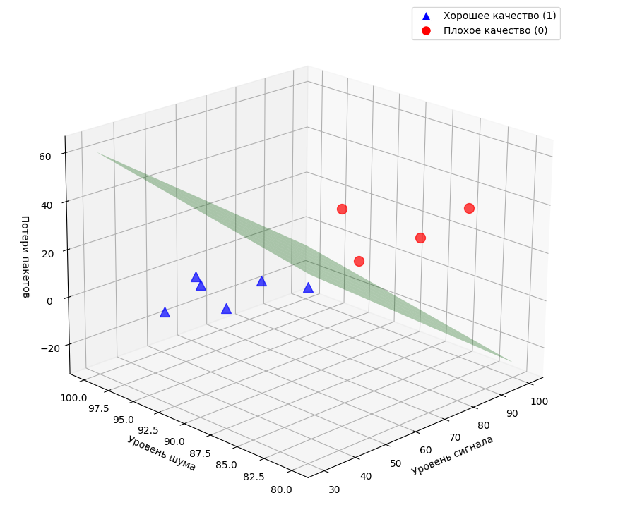
Рисунок 2 – График с гиперплоскостью
5. Вывод программного средства
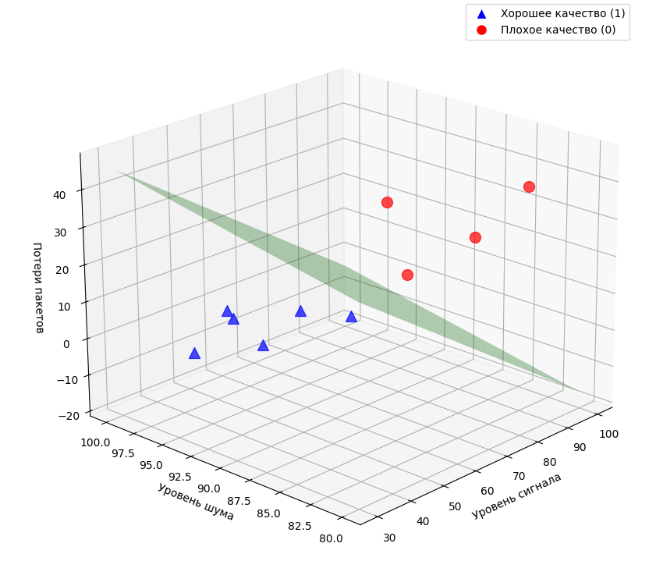
Рисунок 3 – Вывод графика программного средства
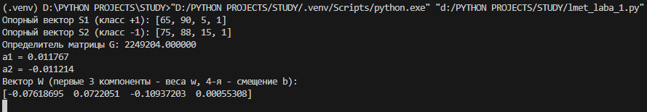
Рисунок 4 – Вывод результата программного средства в консоль
6. Вывод
В ходе лабораторной работы был реализован и проанализирован метод опорных векторов (SVM) для классификации трехмерных данных, характеризующих качество сигнала. На основе предоставленного набора данных с бинарными метками классов.
Проделанные вычисления подтвердили линейную разделимость данных и эффективность SVM в задаче бинарной классификации. Полученная модель может быть использована для предсказания качества сигнала на новых данных.

7. Листинг
import matplotlib.pyplot as plt
import numpy as np
from mpl_toolkits.mplot3d import Axes3D

def min_distance_between_opposite_points(signal_levels, noise_levels, loss_packets, results):
"""
Функция вычисляет наименьшее евклидово расстояние между точками противоположных классов
и выводит параметры этих точек.
"""
X = np.column_stack((signal_levels, noise_levels, loss_packets))
y = np.array(results)
class0_indices = np.where(y == 0)[0]
class1_indices = np.where(y == 1)[0]

if len(class0_indices) == 0 or len(class1_indices) == 0:
print("Один из классов пустой.")
return np.inf

class0 = X[class0_indices]
class1 = X[class1_indices]

min_dist = np.inf
closest_pair = None
closest_indices = None

for i, p1 in enumerate(class1):
for j, p0 in enumerate(class0):
dist = np.linalg.norm(p1 - p0)
if dist < min_dist:
min_dist = dist
closest_pair = (p1, p0)
closest_indices = (class1_indices[i], class0_indices[j])

idx1, idx0 = closest_indices

S_1 = [signal_levels[idx1], noise_levels[idx1], loss_packets[idx1], 1]
S_2 = [signal_levels[idx0], noise_levels[idx0], loss_packets[idx0], 1]

return S_1, S_2

def solve_for_a1_a2(S1, S2):
"""
Решает систему уравнений:
(S1 · S1) a1 + (S1 · S2) a2 = 1
(S2 · S1) a1 + (S2 · S2) a2 = -1
Вычисляет определитель матрицы G = [[S1·S1, S1·S2], [S2·S1, S2·S2]]
"""
S1 = np.array(S1)
S2 = np.array(S2)

K11 = np.dot(S1, S1)
K12 = np.dot(S1, S2)
K21 = np.dot(S2, S1)
K22 = np.dot(S2, S2)

G = np.array([[K11, K12], [K21, K22]])
rhs = np.array([1, -1])

a = np.linalg.solve(G, rhs)
a1, a2 = a

det_G = np.linalg.det(G)

print(f"Определитель матрицы G: {det_G:.6f}")
print(f"a1 = {a1:.6f}")
print(f"a2 = {a2:.6f}")

return a1, a2, det_G

def compute_W(a1, a2, S1, S2):
"""
Вычисляет вектор W по формуле W = a1 * S1 + a2 * S2
"""
S1_np = np.array(S1)
S2_np = np.array(S2)
W = a1 * S1_np + a2 * S2_np
print("Вектор W (первые 3 компоненты - веса w, 4-я - смещение b):")
print(W)
return W

def plot_hyperplane(ax, W):
"""
Отображает гиперплоскость w1*x + w2*y + w3*z + b = 0 на 3D графике.
"""
w1, w2, w3, b = W
if abs(w3) < 1e-10:
print("w3 близко к нулю, плоскость параллельна оси Z. Визуализация упрощена.")
return

# Диапазоны для осей
x_range = np.linspace(30, 100, 10)
y_range = np.linspace(80, 100, 10)
X, Y = np.meshgrid(x_range, y_range)
Z = (-b - w1 * X - w2 * Y) / w3

# Отображаем плоскость
ax.plot_surface(X, Y, Z, alpha=0.3, color='green', label='Гиперплоскость')

signal_levels = [35, 45, 65, 75, 55, 85, 80, 50, 90, 60]
noise_levels = [95, 92, 90, 88, 98, 85, 91, 96, 82, 93]
loss_packets = [0, 2, 5, 15, 1, 25, 30, 3, 40, 5]
results = [1, 1, 1, 0, 1, 0, 0, 1, 0, 1] # 1 = хорошее качество, 0 = плохое качество

S1, S2 = min_distance_between_opposite_points(signal_levels, noise_levels, loss_packets, results)

print("Опорный вектор S1 (класс +1):", S1)
print("Опорный вектор S2 (класс -1):", S2)

a1, a2, det = solve_for_a1_a2(S1, S2)

W = compute_W(a1, a2, S1, S2)

# ==================================================================

colors = ['blue' if r == 1 else 'red' for r in results]
markers = ['^' if r == 1 else 'o' for r in results]

fig = plt.figure(figsize=(10, 8))

ax1 = fig.add_subplot(111, projection='3d')

for i in range(len(signal_levels)):
ax1.scatter(signal_levels[i], noise_levels[i], loss_packets[i],
c=colors[i], marker=markers[i], s=100, alpha=0.7, label=f'Point {i+1}')

ax1.set_xlabel('Уровень сигнала')
ax1.set_ylabel('Уровень шума')
ax1.set_zlabel('Потери пакетов')
ax1.set_title('3D вид всех признаков')

handles = [plt.Line2D([0], [0], marker='^', color='w', markerfacecolor='blue', markersize=10, label='Хорошее качество (1)'),
plt.Line2D([0], [0], marker='o', color='w', markerfacecolor='red', markersize=10, label='Плохое качество (0)')]
ax1.legend(handles=handles)

plt.tight_layout()

plot_hyperplane(ax1, W)

plt.show()

